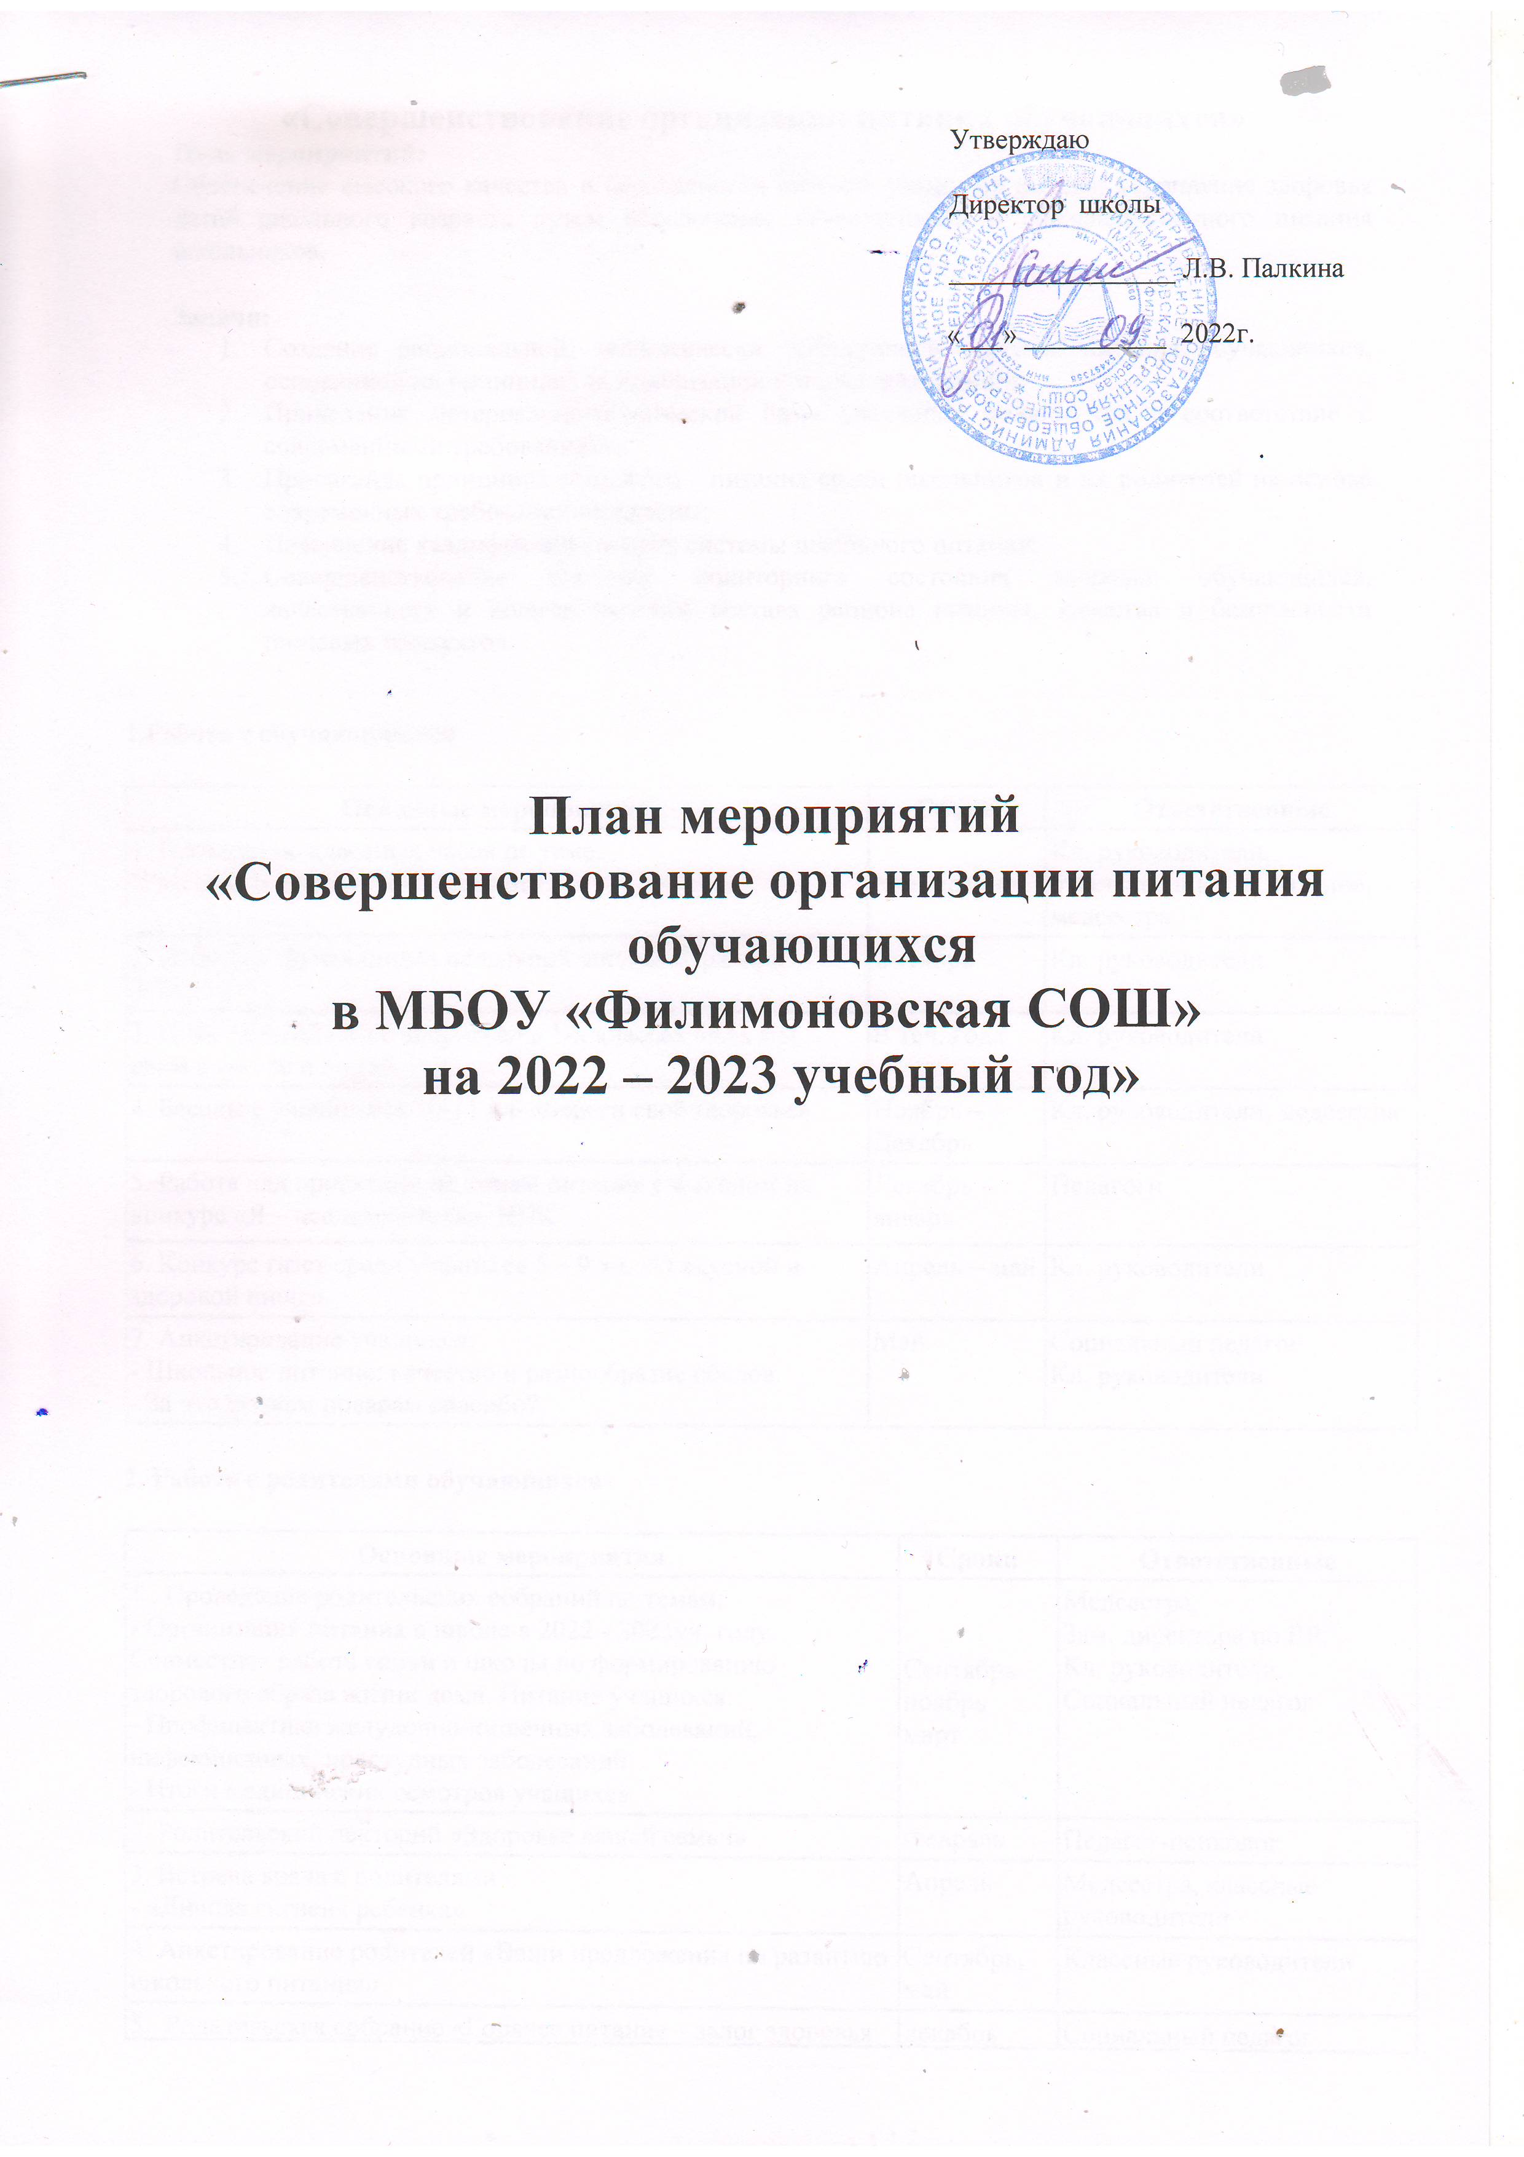

«Совершенствование организации питания обучающихся»
Цель мероприятий:
Обеспечение высокого качества и безопасности питания учащихся школы; укрепление здоровья детей школьного возраста путем обеспечения качественного и сбалансированного питания школьников.

Задачи:
- Создание рациональной, экономически эффективной системы питания обучающихся, основанной на принципах централизации и индустриализации;
- Приведение материально-технической базы школьных пищеблоков в соответствие с современными требованиями;
- Пропаганда принципов здорового питания среди школьников и их родителей на основе современных требований медицины;
- Повышение квалификации кадров системы школьного питания;
- Совершенствование системы мониторинга состояния здоровья обучающихся, качественного и количественного состава рациона питания, качества и безопасности пищевых продуктов.
1.Работа с обучающимися
Основные мероприятия | Сроки | Ответственные
1. Проведение классных часов по теме:  "Разговор о правильном питании" | ежемесячно | Кл. руководители, ответственный за питание, медсестра
2. Игра для обучающихся начальной школы «Правила ЗОЖ» | Октябрь | Кл. руководители
3. Цикл занятий «Моё здоровье» в 1-х классах «Как мы едим в школе и дома». | В теч. года | Кл. руководители
4. Беседы с учащимися 10-11 кл. «Береги своё здоровье» | Ноябрь –Декабрь | Кл. руководители, медсестра
5. Работа над проектами по темам питания с выходом на конкурс «Я – исследователь», НПК | Декабрь – январь | Педагоги
6. Конкурс газет среди учащихся 5 – 9 кл. «О вкусной и здоровой пище» | Апрель – май | Кл. руководители
7. Анкетирование учащихся:  - Школьное питание: качество и разнообразие обедов.  - За что скажем поварам спасибо? | Май | Социальный педагог  Кл. руководители
2. Работа с родителями обучающихся
Основные мероприятия | Сроки | Ответственные
1 . Проведение родительских собраний по темам:  - Организация питания в школе в 2022 - 2023уч. году.  Совместная работа семьи и школы по формированию здорового образа жизни дома. Питание учащихся.  - Профилактика желудочно-кишечных заболеваний, инфекционных, простудных заболеваний.  - Итоги медицинских осмотров учащихся | Сентябрь  ноябрь  март | Медсестра,  Зам. директора по ВР,  Кл. руководители, Социальный педагог
2. Родительский лекторий «Здоровье вашей семьи» | Февраль | Педагог-психолог
3. Встреча врача с родителями  - «Личная гигиена ребенка» | Апрель | Медсестра, классные руководители
4. Анкетирование родителей «Ваши предложения по развитию школьного питания» | Сентябрь, май | Классные руководители
5. Родительская собрание «Горячее питание – залог здоровья школьника» | декабрь | Социальный педагог

3. Работа с педагогическим коллективом
Основные мероприятия | Сроки | Ответственные
1. Совещания классных руководителей по вопросам организации питания. | В теч. года | Зам. директора по ВР,  Социальный педагог  Кл. руководители
2. Консультации для классных руководителей «Питание в школьной столовой: роль классного педагога в рациональном питании обучающихся». | В теч. года | Медсестра
3.Вопросы питания на совещаниях педагогического коллектива | В теч. года | Директор школы,  Социальный педагог
4. План работы школьной комиссии по контролю за организацией и качеством питания гимназии.
Мероприятия | Сроки | Ответственный
1. Проверка двухнедельного меню. | Сентябрь | Отв. за питание, члены комиссии
2. Проверка целевого использования продуктов питания и готовой продукции. | Ежемесячно | Отв. за питание, члены комиссии
3. Проверка соответствия рациона питания согласно утвержденному меню. | Ежедневно | Отв. за питание
4. Использование финансовых средств на питание учащихся. | Октябрь, январь | Директор  Отв. за питание
5. Организация просветительской работы. | В теч. года | Медсестра,  Отв. за питание
6. Анкетирование учащихся и их родителей по питанию. | Сентябрь, май | Отв. за питание
7. Контроль за качеством питания. | Ежедневно | Шеф-повар, медсестра
8. Родительский контроль за организацией питания | ежемесячно | Члены комиссии - родители

.

